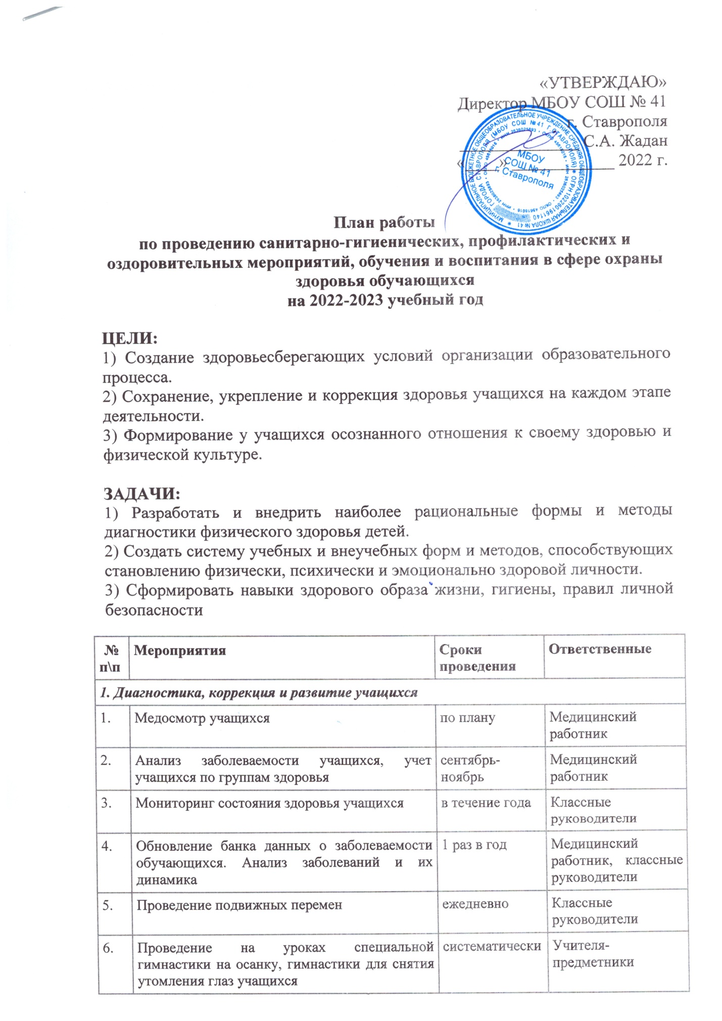

2. Организация здоровьесберегающего образовательного процесса
1. | Поддержание в школе надлежащих санитарно-гигиенических условий | ежедневно | Заместитель директора по АХР
2. | Соблюдение воздушного и светового режима в школе | ежедневно | Заместитель директора по АХР
3. | Обеспечение соблюдения правил ПБ в школе | ежедневно | Заместитель директора по АХР
4. | Содержание в исправности электрохозяйства и всех средств пожаротушения | ежедневно | Заместитель директора по АХР
5. | Регулярное проведение объектовых тренировок | по графику | Заместитель директора по АХР
6. | Проверка состояния охраны труда в школе и документации по ТБ в учебных кабинетах | по плану | Заместитель директора по АХР
7. | Разработка плана мероприятий по охране труда и ТБ в школе | сентябрь | Заместитель директора по АХР
8. | Издание приказов:  - об охране жизни и здоровья школьников,  - о назначении лиц, ответственных за соблюдение правил ТБ, ПБ и охраны труда | сентябрь | Директор школы
9. | Составление социального паспорта по классам, составление списков:  - учащихся с девиантным поведением,  - неблагополучных семей,  - многодетных семей,  - малообеспеченных семей,  - неполных семей,  - детей-инвалидов | сентябрь | Социальный педагог, классные руководители
10. | Учет посещаемости учащимися школы | ежедневно | Заместитель директора по ВР, классные руководители
11. | Организация дежурства по школе | сентябрь | Заместитель директора по ВР
13. | Оформление листков здоровья в классных журналах | сентябрь | Классные руководители
14. | Проведение физкультминуток на уроках | постоянно | Учителя
16 | Составление графика работы спортивных секций, внеурочной деятельности и спортивного зала | сентябрь | Заместитель директора по ВР
17 | Обновление информационных материалов в уголке здоровья | В течение года | Медицинский работник
18 | Рейды по проверке внешнего вида учащихся | еженедельно | Заместитель директора по ВР
20. | Обеспечение готовности школьных помещений, системы отопления для работы в зимний период | к началу зимнего периода | Заместитель директора по АХР, директор
22. | Организация ремонта учебных кабинетов | летний период | Классные руководители
23. | Обеспечение требований ТБ во время ремонта школы | в летний период | Заместитель директора по АХР
24. | Приемка школы к новому учебному году | август | Директор школы
3. Инструктивно-методическая и учебно-воспитательная работа
1. | Организация работы с учащимися, мотивированными на успешное обучение, путем участия в олимпиадах, предметных неделях, различных конкурсах с целью профилактики учебных перегрузок | в течение года | Заместитель директора по УВР, учителя-предметники
2. | Проведение инструктажей по правилам ТБ, ПБ и охраны труда, ПДД, антитеррористической безопасности | Систематически в течение года | Классные руководители
3. | Обеспечение соблюдения требований к объемам домашних заданий | в течение года | Заместитель директора по УВР
4. | Проведение единого ДНЯ БЕЗОПАСНОСТИ | Ежемесячно | Классные руководители
5. | Проведение тематических классных часов по привитию навыков здорового образа жизни:  - «Вредные привычки и их предотвращение» (7-8 классы)  - «Формирование навыков здорового образа жизни»  (4-5 классы)  - «Правильное питание» (1-9 классы)  - «Организация досуга учащихся» (5-9 классы) и т.д. | В течение года | Классные руководители
6. | Проведение недель, месячников:  - по ПДД,  - пожарной безопасности  - гражданской защиты  - за здоровый образ жизни  - охраны труда | В течение года | Заместитель директора по УВР, классные руководители
7. | Создание библиотеки методической литературы по проблеме здорового образа жизни | до 1 декабря | Заведующий библиотекой
8. | Обеспечение соблюдения правил ТБ и ПБ во время проведения новогодних мероприятий и на каникулах | во время каникул | Заместитель директора по ВР
9. | Разработка рекомендаций классным руководителям по ведению индивидуального учета физического и психического состояния учащихся | декабрь-январь | Медицинский работник
10. | Организация круглых столов по обмену опытом в разработке эффективных форм и методов работы, направленных на оздоровление учащихся | ноябрь  март | Классные руководители
11. | Проведение обучающего семинара для педагогов «Оказание первой медицинской помощи» | сентябрь | Заместитель директора по ВР, медицинский работник
12. | Размещение плана мероприятий по сохранению и укреплению здоровья учащихся на 2022/2023 учебный год на сайте учреждения на информационном стенде и на сайте школы | сентябрь | Ответственный за работу с сайтом
4. Оздоровительно - профилактическая работа
1. | Обеспечение соблюдения санитарно-гигиенических требований на уроках, профилактики близорукости и сколиоза, режима проветривания кабинетов на переменах | ежедневно | Классные руководители
2. | Контроль соблюдения режима дня учащимися |  | Классные руководители
3. | Обеспечение своевременного проведения профилактических прививок учащимся | по графику | Медицинский работник
4. | Организация работы по пропаганде здорового образа жизни среди учащихся (лекции, беседы, вечера) | в течение года | Заместитель директора по ВР, классные руководители
5. | Обучение школьников эффективным поведенческим стратегиям: умению решать жизненные проблемы, эффективно общаться, владеть своими эмоциями и т.д. | в течение года | Классные руководители,  социальный педагог
6. | Оказание социальной поддержки подросткам, оказавшимся в трудной жизненной ситуации | По мере необходимости | Заместитель директора по ВР, социальный педагог,  классные руководители
7. | Проведение физкультминуток на уроках | ежедневно | Учителя
8. | Проведение мероприятий в рамках месячников по безопасности ПДД, ПБ, ГО и ЧС, сети Интернет, ПАВ, ЗОЖ | В течение года | Заместитель директора по ВР, классные руководители
9. | Физкультурно-оздоровительные и спортивные мероприятия по плану спортивно-массовых мероприятий | В течение года | Заместитель директора по ВР, классные руководители, учитель физкультуры
10. | Работа с родителями по плану родительского лектория | В течение года | Классный руководитель
11. | Организация индивидуальных консультаций для родителей | в течение  года | Классные руководители, социальный педагог, педагог-психолог
5. Физкультурно-оздоровительные и спортивные мероприятия
1. | Презентация школьных спортивных кружков и секций | сентябрь | Руководитель ШСК
2. | Акция «Мы выбираем спорт!» | октябрь | Руководитель ШСК
3. | Окружные соревнования по волейболу (юноши)  Спортивная эстафета «ЗОЖ – альтернативы нет!» | ноябрь | Руководитель ШСК
4. | Первенство школы «Президентские состязания» (первенство школы)  Спортивно-развлекательная программа  «Зимние забавы»  Зимняя эстафета «Начни день со спорта» | Декабрь-январь | Руководитель ШСК
5. | Спортивно-творческий конкурс «Служить России!» | февраль | Руководитель ШСК
6. | Муниципальный этап «Президентские состязания»  ВСЕМИРНЫЙ ДЕНЬ ЗДОРОВЬЯ  (по плану) | апрель | Руководитель ШСК
7. | Сдача нормативов ГТО | В течение года | Руководитель ШСК
8. | Спортивные соревнования «Забег отважных», посвященные годовщине Победы в ВОв | май | Руководитель ШСК
6. Работа с родителями
1. | Информирование о порядке проведения плановых ежегодных профилактических осмотров и обследований детей, срока действия медицинских заключений о состоянии здоровья и медицинских рекомендаций для занятий в группе по физической культуре (срок действия – 1 год) О сроках действия медсправки для поступления в УССО И УВО (6 месяцев) | сентябрь | Администрация, классные руководители, медицинский работник школы
2. | Направление детей в амбулаторно-поликлинические организации здравоохранения на плановые профилактические осмотры | Ежегодно,  в месяц рождения ребенка | медицинский работник школы
3. | Организация индивидуальных консультаций для родителей | в течение  года | Классные руководители, социальный педагог, педагог-психолог
4. | Выступление на родительских собраниях по результатам диагностики | по плану | Заместитель директора по ВР, УВР, социальный педагог, педагог-психолог, классные руководители
5. | Участие родителей в спортивно-оздоровительных мероприятиях | по плану | Классные руководители
6. | Родительский лекторий «Методы оздоровления детей в домашних условиях» | раз в четверть | Заместитель директора по ВР, классные руководители
7. | Включение в повестку родительских собраний выступлений по вопросам:  - профилактики детского травматизма  - инфекционных заболеваний  - вакциноуправлямых инфекций  - ВИЧ-инфекции  - сохранения репродуктивного здоровья  - здорового питания  - гигиенического воспитания и др. | ноябрь, январь, апрель | Заместитель директора по ВР, медработник, классные руководители
8. | Приглашение на родительские собрания медицинских работников | по плану | Заместитель директора по ВР,  классные руководители

Заместитель директора по ВР Т.П. Лукашевич

